附件2：

北京十一未来城学校2023年秋季校园文化建设项目清单
序号 | 名称 | 工艺 | 尺寸 | 单位 | 数量 | 单价 | 合计 | 备注
1 | 软木板展示墙 | 12mm环保软木板(块材加厚)，磨板喷漆工艺制定底板点位 | W60*H90*60/  W60*H70*60/ | ㎡ | 212.00
2 | 边条 | 铝合金型材U型槽 | W300cm/根 | 根 | 244.48
3 | 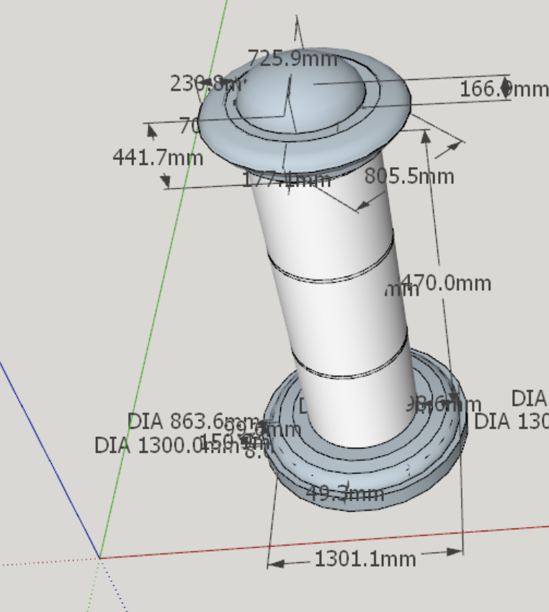  洞洞型材展示墙 | 洞洞型材切割订制 | W120*H220*27 | ㎡ | 52.00
4 | 层板 | 20*11cm/30*11cm层板 | 20*11cm/30*11cm | 个 | 10.00
5 | 洞洞型材展示墙展架附件 | 铜条/圆球棒 | / | 套 | 10.00
6 | 国画教室软扎板 | 材质：环保隔音软扎板 | 680*280cm | m² | 19.00
7 | 墙绘-海洋 | 现场绘制（丙烯颜料） | 2265*280cm | m² | 63.40
8 | 墙绘-森林 | 现场绘制（丙烯颜料） | 980*280cm | m² | 27.40
9 | 墙绘-天空 | 现场绘制（丙烯颜料） | 715*280cm | m² | 20.00
10 | 毛绒钥匙扣 | 工艺毛绒+吊扣 | 65*55mm | 个 | 1,000.00
11 | 透明包装盒 | 环保PVC材质 | 65*55mm | 个 | 1,000.00
12 | 游戏网架 | 89镀锌管白色烤漆  六股钢丝缆绳 | 420*500cm | 项 | 1.00
13 | 博物馆 | 轻钢龙骨大芯板，面贴科定板，加灯光照明 | 530*1200cm | 项 | 1.00

